
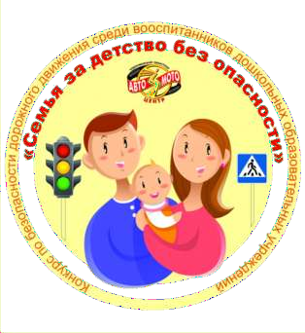
УПРАВЛЕНИЕ ОБРАЗОВАНИЯ АДМИНИСТРАЦИИ БАРАБИНСКОГО РАЙОНА НОВОСИБИРСКОЙ ОБЛАСТИ

ДИПЛОМ
НАГРАЖДАЕТСЯ

Петрову Ярославу ,
воспитаннику МБДОУ №3 , руководители: Булгакова Олеся Валерьевна
участник муниципального этапа областного конкурса
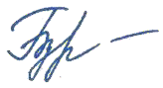«Семья за детство без опасности»

Начальник Управления образования О. Ю. Бурлуцкая

2026 год

